「税務大学校 公開講座」の御案内

税務大学校では、租税に関する知識の普及等に寄与することを目的として、「税を考える週間」に合わせて、公開講座を開催しています。
公開講座では、普段はあまり税に接する機会のない方から、税に関する仕事に携わる方まで、多くの方に受講いただけるよう、次のようなテーマで６講座を予定しています。
この機会に、是非受講をご検討ください。

１ 日程及び講座の内容
令和５年11月10日（金）８時30分から30日（木）17時まで
※期間中は、いつでも受講可能です。
インボイス制度・電子帳簿保存法が
拓く新しい納税環境
～主体的かつ民主的な税社会の確立～

<講師>
中央大学法科大学院
教授 酒井 克彦

リスキリング、副業、起業の際の
所得課税上の留意点

<講師>
明治大学法科大学院
教授 岩﨑 政明

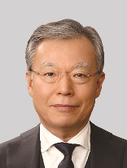

国税の納付手段の多様化と
キャッシュレス納付の推進
～我が国及び諸外国における
キャッシュレスの状況を踏まえて～
<講師>
税務大学校 研究部
教授 松田 雄次
相続税・贈与税のあらまし
～令和５年度税制改正(相続税・贈与税の
一体化関係)を中心に～

<講師>
税務大学校 総合教育部
教授 塚尾 敦嗣

身近な酒税の豆知識partⅡ
～最近のトピック「税制改正・産業振興」～

<講師>
東京国税局 課税第二部
酒類業調整官 田口 義和
（前税務大学校教授）

税の国際協調 ～国際課税の新たな枠組み～

<講師>
東京国税不服審判所
審判官 小杉 直史
（前税務大学校教授）

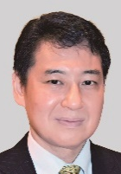

２ 受講方法 事前申込みによるオンライン配信
３ 受講料 無料
４ 申込方法 税務大学校ホームページの申込画面で必要事項を入力
※ 申込みをされた方には、案内メールをお送りします。
※ １講座当たりの時間は約90分です。
※ １講座のみの受講も可能です。

